Ｚｏｏｍの利用について
１．対応環境
Zoomで出席される場合は，以下のような環境が必要です。
 | パソコンの場合 | タブレット端末，  スマートフォンの場合
基本ソフトウェア | ・Microsoft Windows7  ・Microsoft Windows8または8.1  ・Microsoft Windows10  ・MacOS10.9以降を搭載のMac OS X | ・iOS8.0またはそれ以降  ・iPadOS13またはそれ以降  ・Android5.0xまたはそれ以降
アプリケーション | ・Internet Explorer11以降  ・Micro Edge12以降  ・Firefox27以降  ・Google Chrome30以降  ・Apple Safari７以降 | iOS/iPadOS  →Safari5+,Chrome  Android  →Webkit（デフォルト）,Chrome
※インターネットを利用された場合に発生した通信料等は自己負担となりますので，Wi-Fi（又は有線接続可能な）環境での御利用を推奨します。

２．会議への参加方法
【ウェビナー登録についての注意事項】
ウェビナー登録後，ページを離れてしまうと再度ウェビナーに参加する際，登録していただいた項目がすべてリセットされてしまいます。そのため，登録は研修開始時刻の10分から15分前に行い，研修が始めるまでそのままの画面でお待ちください。
もし登録後のページから離れてしまった場合，再度登録していただくか，登録の際に入力したメールアドレスにZoomのURLがありますので，そちらから参加してください。

（１）【URLから参加する場合】
- 日程表に書かれたZoomのURLをクリックします。
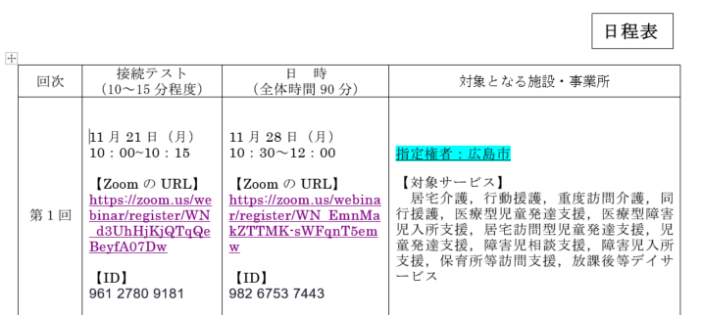
※クリックしても動かない場合は，URLコピーし，インターネットで検索するか，（２）【ウェビナーIDで参加する場合】を参照してください。
接続テストのURLと集団指導当日のURLを間違えないよう気をつけてください。

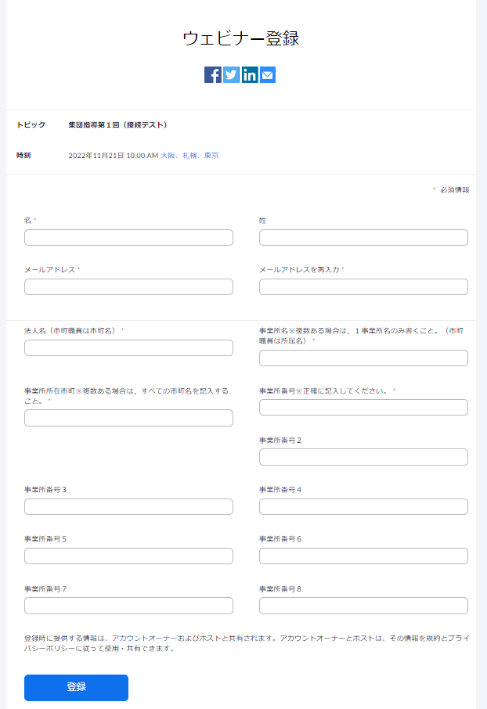
- 各項目に必要事項を入力し，登録ボタンをクリックしてください。
ホストが研修をすでに開催している場合は「開催中のウェビナーに参加する」という表示になるので，そのままクリックして参加してください。

（以下，ホストがウェビナーを開催していない場合の手順）

- 以下の画面が出たら登録完了です。登録完了画面にあるURLから研修に参加してください。

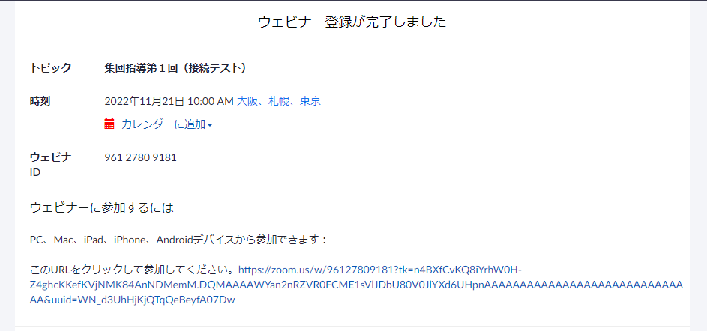

開始前は以下のような画面となりますので，ホストが研修を開始するまでお待ちください。
（ページを離れてしまうと，登録手続きが初めからになってしまうので，リンクを切らずにお待ちください。）
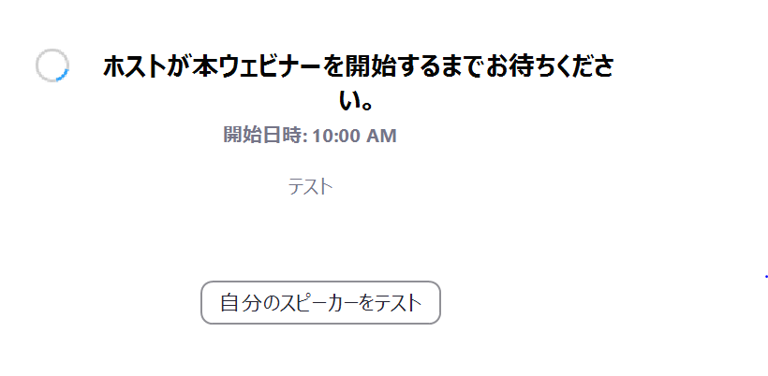

（２）【ウェビナーIDで参加する場合】
①Zoomのサイト（https://zoomgov.com/jp-jp/meetings.html）にアクセスし，「ミーティング
に参加する」をクリックします。

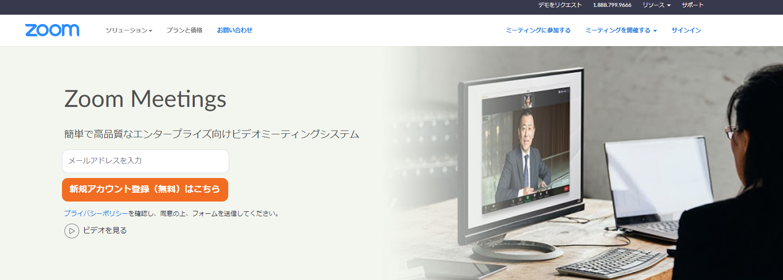

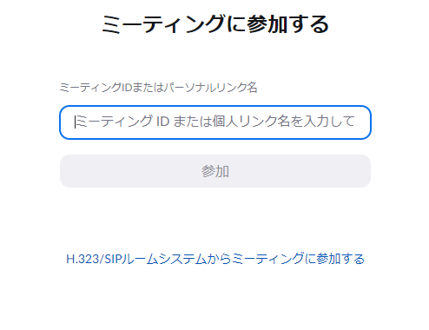
- 日程表に書かれたIDを入力し，参加をクリックする。
- これ以降は，（１）【URLから参加する場合】②以降と同じ流れになります。

